**Teleći rižoto**

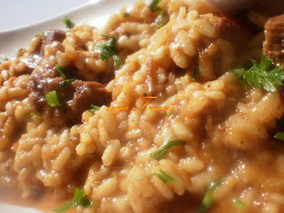

**Sastojci**

1 kg teletine od plećke ili vrata

maslinovo ulje

2 crvena luka

2 režnja češnjaka

1 žlica koncentrata rajčice

1 žličica mljevene crvene paprike

vegeta

sol

papar

mesni temeljac - teleća juha od kostiju i korjenastog povrća

1/2 kg riže arborio

vezica svježeg peršina

1 kockica maslaca od 10 g

**Priprema**

Jednu glavicu luka sitno nasjeckamo te luk propirjamo na malo ulja dok ne postane staklast.

Dodamo meso narezano na manje kockice i sve zajedno polupokriveno pržimo dok sva voda ne ispari.

Dodamo sitno sjeckani češnjak, koncentrat rajčice, mljevenu crvenu papriku i vegetu te promiješamo.

Podlijevamo juhom po potrebi toliko da pokrije meso, ali ne previše.

Sve pirjamo na laganoj vatri dok meso nije skoro gotovo.

Posolimo, popaprimo, odložimo na stranu.

U široku posudu s debelim dnom stavimo ulje toliko da prekrije dno u tankom sloju, dodamo sitno sjeckani drugi luk, malo propirjamo, dodamo rižu i bez prestanka miješamo dok se ne zastakli.

U zastakljenu rižu lagano ulijemo malo (obavezno vruće) juhe i miješamo dok ne ispari i počne se primati za dno pa opet podlijemo i ponavljamo postupak dok riža nije na dvije trećine gotova.

Dodamo smjesu pirjanog mesa, sve skupa dobro izmiješamo i polako podlijevamo juhom.

Miješamo neprestano dok ne dobijemo kremastu lijepu smjesu.

Dotjeramo okus začinima ako je potrebno i dodamo sitno sjeckani peršin.

Skinemo s vatre, umiješamo kockicu maslaca i poklopimo nekih 5 minuta da se svi okusi dobro sjedine i prožmu.

Prije posluživanja naribamo malo tvrdog sira i poslužimo s ribanim parmezanom.